Общие данные:
- ТМ Saratoga
- Название: Shadow Strike
- Страна изготовитель: Республика Сингапур
- Страна изготовитель РЕ сырья: Япония
- Наименование: Плетеная леска Saratoga Shadow Strike _____ мм. __ LB __ м. цвет (color)
- Длина: ___ м.
- Диаметр сечения (мм.): ___
- Разрывная нагрузка (LB/Кг): __/_____
- Цвет: цвет (color)
- Рекомендуемая розничная цена: 100 м – 85,00 грн. 150 м – 115 грн. 300 м. – 210,00 грн.
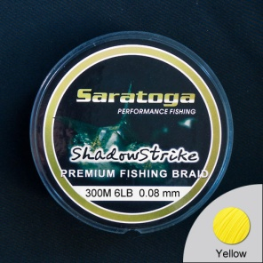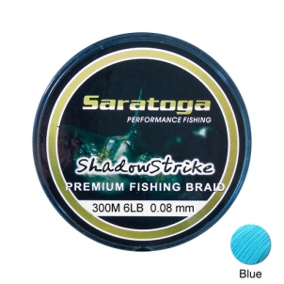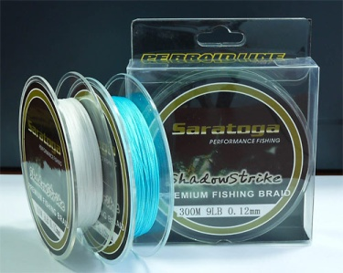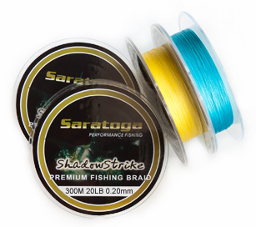
Соответствия диаметров и разрывных нагрузок:
Диаметр (мм.) | Разрывная нагрузка (фунт, LB) | Разрывная нагрузка (кг.)
0,08 | 6,00 | 2,72
0,10 | 8,00 | 3,63
0,12 | 9,00 | 4,09
0,14 | 10,00 | 4,54
0.16 | 12.00 | 5.50
0,20 | 20,00 | 9,08
0,26 | 30,00 | 13,62
0,32 | 40,00 | 18,16
0,36 | 50,00 | 22,70
0,40 | 60,00 | 27,24
0,44 | 70,00 | 31,78
0,48 | 80,00 | 36,32
0,50 | 90,00 | 40,86
0,55 | 100,00 | 45,40
0,63 | 130,00 | 59,02
0,68 | 150,00 | 68,10
0,75 | 200,00 | 90,80

Дополнительные рекомендации по цветам:
- Белый (White). Леску оценят любители ночной ловли (фидер), так как она хорошо видна в свете фонарика.
- Желтый (Yellow). Универсальная леска. Рекомендована для ловли в условиях недостаточной видимости – пасмурная погода, туман, а также для способов ловли, где необходим постоянный контроль местонахождения оснастки или приманки.
- Синий (Blue). Леска рекомендована для использования зимой.
- Зеленый (Moss Green). Универсальная леска для любых целей. Рекомендована для ловли в чистой воде в ясные дни.
Полное описание:
- 100% Dyneema. Saratoga Shadow Strike изготовлена из волокон высокомодульного полиэтилена (РЕ). Made in Japan.
- Стойкость окрашивания. Цвета на все случаи жизни – белый, зеленый, синий, фиолетовый, серый, желтый, мультицвет. Выберите именно ту леску Saratoga Shadow Strike, которая необходима Вам.
- Высокая стойкость к впитыванию и, как следствие малый вес – залог долгой службы катушки и неизменная дальность заброса.
- Исключительная стойкость к истиранию. Плетеные лески Saratoga Shadow Strike диаметром до 0,20 мм сплетены классическим способом из 4 волокон. Свыше 0,2 мм – из 6 и 8 волокон, что позволяет проводить ловлю в сложных условиях. Saratoga Shadow Strike прослужит Вам не один сезон.
- Высокая разрывная нагрузка при малом диаметре по сравнению с продукцией других производителей.
- Оптимальная жесткость лески и круглое сечение снижает вероятность образования «бород».
- Нулевая растяжимость и высочайшая чувствительность. С плетенкой Saratoga Shadow Strike вы не пропустите даже самую деликатную поклевку.
- Плетеная леска Saratoga Shadow Strike отлично «работает» как в пресной, так и в соленой воде.
- Размотки по 100, 150, 300, 500 и 1000 метров. Наполните на 100% шпулю Вашей мультипликаторной катушки, навсегда забудьте о намотке «бекинга» и существенно сэкономьте средства.
- Активно используется любителями рыбалки в США, Австралии и Японии.
- Saratoga Shadow Strike – универсальная плетена леска на все случаи жизни в какой бы снасти Вы ее не использовали.

